Специальность: Техническое обслуживание и ремонт автомобильного транспорта.
Курс: 2. Группа: ТМ 189-2.
Дисциплина: Иностранный язык.
Преподаватель: Сорокина Р.Ш.
Дата: 7.04.2020.

Тема: Части автомобиля. Времена Continuous Passive.

I.

Components of the Automobile
The automobile is made up of three basic parts: the power plant, or the engine, the chassis and the body.
The engine is the source of power that makes the wheels rotate and the car move. It includes fuel, cooling, lubricating and electric systems. Most automobile engines have six or eight cylinders
The chassis includes a power train (power transmission), a running gear, steering and braking systems as well.
The power train carries the power from the engine to the car wheels.
The power transmission, in turn, contains the clutch, gearbox, propeller or cardan shaft, final drive, differential, rear axle and axle shafts. The running gear consists of a frame with axles, wheels and springs.
The body has a hood, fenders and accessories: the heater, stereo tape recorder, windshield wipers, conditioner, speedometer and so on.

Задание:
- Выполните послетекстовые упражнения.
- Выполните упражнения по грамматике.

Упражнение 1. Выберите и запишите термины, данные ниже, которые относятся к:
the engine (двигателю); the chassis (шасси); the body (кузову).
Fuel system, axle shaft, accessories, cooling system, frame with axles, running gear, lubricating system, steering system, heater, propeller shaft, power transmission, final drive, windshield wiper, clutch, wheels and axle shafts, gearbox, electric system, differential.
Дайте русские эквиваленты приведенных выше терминов.

Упражнение 2. Найдите в тексте ответы на вопросы:
1.What main parts is the automobile made up of?
2.What is the function of the engine?
3.What systems does the engine include?
4.What does the chassis consist of?
5.What units does the power transmission comprise?
6.What assemblies does the running gear consist of?
7.What has the body?

Упражнение 3. Найдите в тексте английские эквиваленты предложений и запишите их.
1.Автомобиль состоит из трех основных частей: двигателя, шасси и кузова.
2.Двигатель — это источник энергии.
3.Двигатель включает в себя топливную, охлаждающую, смазывающую и электрическую системы.
4.Шасси включает в себя силовую передачу, ходовую часть, рулевую и тормозную системы.
5.Силовая передача (трансмиссия), в свою очередь, состоит из сцепления, коробки передач, карданного вала, главной передачи, дифференциала, заднего моста и полуосей.
6.Ходовая часть включает в себя раму с осями, колеса и рессоры.
7.Кузов включает в себя капот, крылья и вспомогательные аксессуары: отопитель, стеклоочистители, магнитолу, кондиционер и т. п.

II.
Времена группы Continuous в Passive.
В английском языке существует только формы Present Continuous Passive и Past Continuous Passive, а вместо Future Continuous Passive используется Future Indefinite Tense.

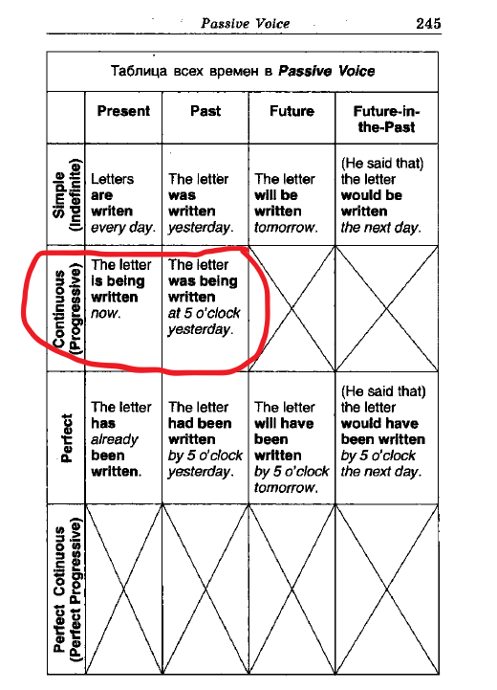
Случаи употребления страдательного залога совпадают с таковыми формами действительного залога, т.е. Present Continuous Passive используется для обозначения действия, происходящего в момент речи, а Past Continuous Passive – для обозначения действия, которого происходило в прошлом и продолжалось некоторое время.

Примеры:
My report is being printed at the moment. Мой доклад сейчас печатается.
The room was being cleaned when I arrived. Мою комнату убирали, когда я приехал.

Упражнение 1. Put the verbs in brackets into the Present Continuous Passive.
1. The letter ______________ (write) now.
2. The oranges _________________ (buy) now.
3. Sandwiches ___________________ (make) now.
4. The newspaper ________________ (not/read) at the moment.
5. The song _________________ (not/sing) now.
6. ______the candles ________________________ (light) now?
7. What lecture ____________________ (give) now?
8. Whose report ________________________ (listen) to at the moment?
9. ______ the news ____________________ (report) at the moment?
10. _______the interview________________________ (give) now?

Упражнение 2. Translate into English.
1. Этим компьютером сейчас не пользуются.
2. Комнату сейчас убирают.
3. Доклад вчера слушали полчаса.
4. Ваш костюм вчера гладили 20 минут.
5. Ждут его?
6. Красили Вашу комнату долго вчера?
7. Обед готовят.
8. Пишут приглашения сейчас?
9. Мою машину вчера ремонтировали целый день.
10. Её сейчас спрашивают.

Срок выполнения: 10.04.2020.

